EE7780
ARRAY SIGNAL PROCESSING
SU 2010
Professor: Dr. L. Vicente

Project 04:
10/VII/2010

Luis M Vicente
Student number: #####
E-mail: lvicente@pupr.edu

OBJECTIVOS

Uno de los objetivo de esta asignación es implementar las funciones que miden el rendimiento de un beamformer.

El segundo objetivo consiste en implementar un SLAy con las siguientes condiciones:
- Un SLAy de 11 elementos tiene una SOI deσ_{s}²=1 y DOA desde +z. Tres interferencias con SIRs=-30, -35, -40dB y DOAs (θ , φ )= (90º ,48º), (45º ,-48º), (75º ,190º). SNR=-10dB. fbin=2kHz.
- Obtener los beampatterns en 2 y 3D. Indicar las interferencias como vectores.
- Calcular SNR_{o} para v delay-and-sum y MVDR. Comparar resultados y comentarlos.
- Calcular A_{w} y A_{g} para v delay-and-sum y MVDR. Comparar y comentar.
- Calcular DI para v delay-and-sum y MVDR. Comp, y coment.

1. METODOLOGIA Y RESULTADOS

1.1 Implementar las Funciones
Debemos escribir y verificar que las funciones implementadas trabajan bien.

Las funciones implementadas están en el Apéndice I, explicación de lo que hacen y diagrama de bloques.

1.2 Implementar Beamformer

1.2.1 Diseño del array

Primero hay que obtener la distancia entre elementos para la frecuencia de trabajo fbin=2kHz. La expresión que obtiene la distancia entre elementos viene impuesta por el criterio de Nyquist que indica
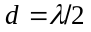
y la longitud de onda se calcula a partir de la velocidad del sonido c=343 y la frecuencia de la señal fbin=2kHz de esta manera:
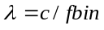
Se obtiene una distancia de: d=0.0858m.

Hemos usado la función [p,d]=fSLA(K,fbin) para obtener tanto la distancia entre elementos como la posición de los elementos del array que nos servirán para obtener el steering vector.

La posición de los elementos es, en coordenadas cartesianas:
p =
0 -0.4288 0
0 -0.3430 0
0 -0.2573 0
0 -0.1715 0
0 -0.0858 0
0 0 0
0 0.0858 0
0 0.1715 0
0 0.2573 0
0 0.3430 0
0 0.4288 0
Tabla. 1: posición de los 11 elementos SLAy para 2kHz.

El arreglo o array es tal como indica la figura siguiente:

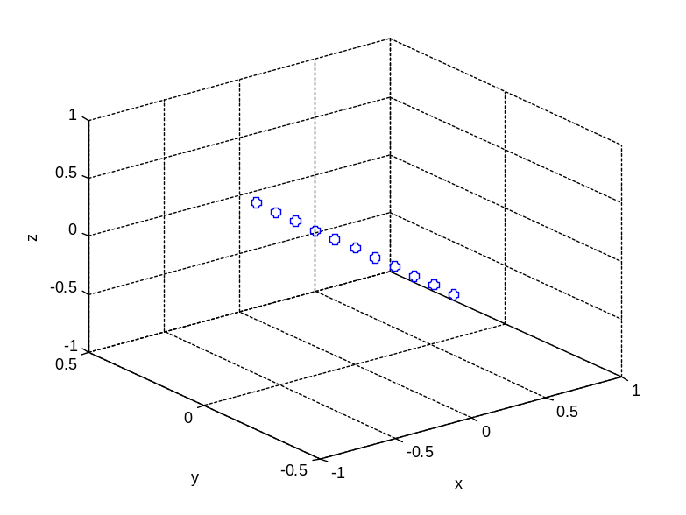
Fig. 1: 11 elementos SLAy para 2kHz.

1.2.2 Cálculo del vector de pesos DAS y patrones de recepción.

El cálculo del vector de pesos DAS se obtiene del steering vector del SOI. El SOI procede desde el eje +z por tanto los ángulos de elevación y azimuth son los siguientes 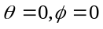. El vector de direccionamiento o steering vector es obtenido de la siguiente manera:

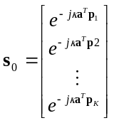 donde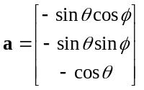y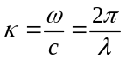
Usando la función [sa]=fSteeringVector2(p,d,fbin,theta_a_deg,phi_a_deg) que es una modificación de la original. El código se puede ver en el Apéndice I.

El resultado es un vector de 11 elementos con valor 1 en cada elemento.
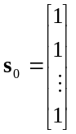
El vector delay-and-sum es:
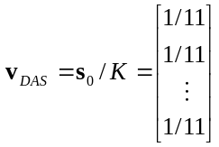
El beampattern se puede calcular, ya que no considera las interferencias. Las figuras siguientes muestran los beampatterns para delay-and-sum en 2 y 3D creadas con las funciones [bpDAS,phiVec]=fLAbp(lambda,d,vdas,p.'); y fplotLA3d(lambda,d,p.',vdas,2); El código del programa principal está escrito en el Apéndice I.

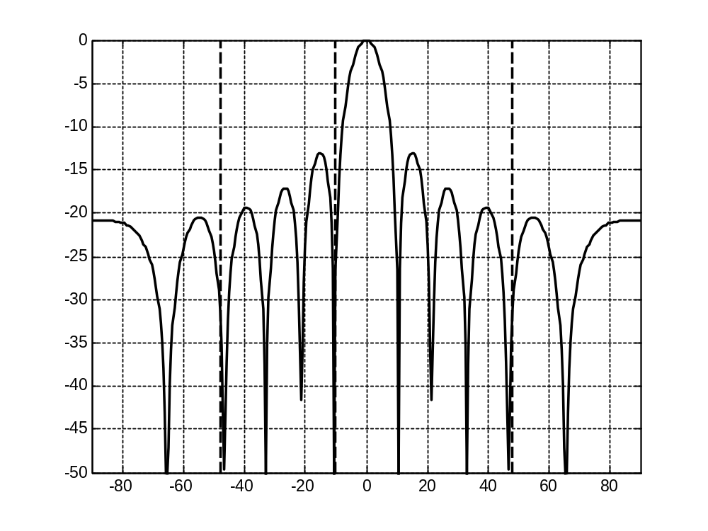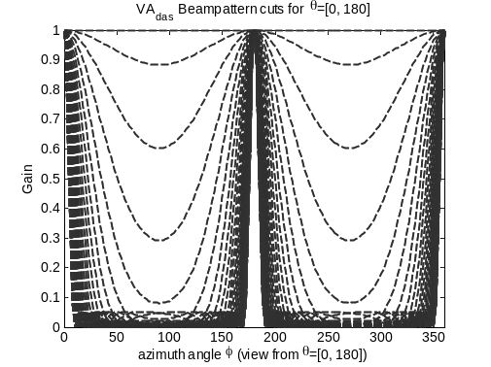
Fig. 2: Patrones de recepción 2-D. A la izquierda visto desde θ=90 º en dB, y a la derecha para un rango desde 0 º a 180º en valores absolutos.

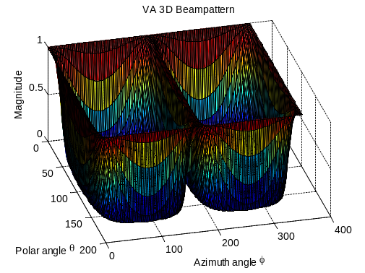

Fig. 3: Patrón de recepción 3-D como un mapa de contorno. El eje de profundidad representa el ángulo θ desde 0 º a 180º y el eje horizontal representa el ángulo φ desde 0 º a 360º

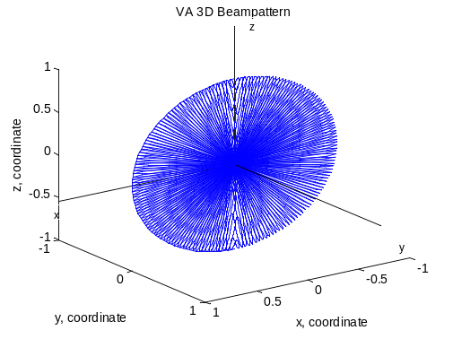
Fig. 4: Patrones de recepción 3-D. A la izquierda visto con transparencia, y a la derecha opaco. Véase que en este caso el cono de ambigüedad se convierte en un círculo de ambigüedad ya que el ángulo de cono es de 90º.

Las figuras 2 a 4 representan los patrones de recepción del array implementado. Nótese la leyenda de las figuras para ver los detalles de cada una de las figuras.

1.2.3 Cálculo del vector de pesos MVDR y patrones de recepción.

El cálculo del vector de pesos MVDR necesita la matriz de correlación R. Se obtiene de las potencias y steering vectors de las interferencias y el ruido. Estos datos son conocidos; SIRs=-30, -35, -40dB y DOAs (θ , φ )= (90º ,48º), (45º ,-48º), (75º ,190º). SNR=-10dB. Usando la función [i]=fSteeringVector2(p,d,fbin,theta_a_deg,phi_a_deg) se obtienen los tres steering vectors. La matriz de correlación se obtiene de la siguiente manera:
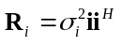,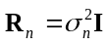
El código para obtener la matriz de correlación de las tres interferencias mas el ruido se puede ver en el Apéndice I.

Una vez obtenida la matriz de correlación R_{in} el vector de pesos MVDR se calcula:

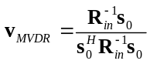
Se obtienen los valores
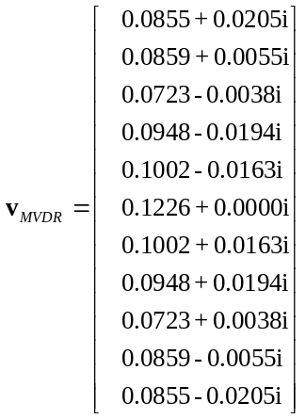
Las figuras siguientes muestran los beampatterns para MVDR en 2 y 3D creadas con las funciones [bpMVDR,phiVec]=fLAbp(lambda,d,vdas,p.'); y fplotLA3d(lambda,d,p.',vdas,2); El código del programa principal está escrito en el Apéndice I.
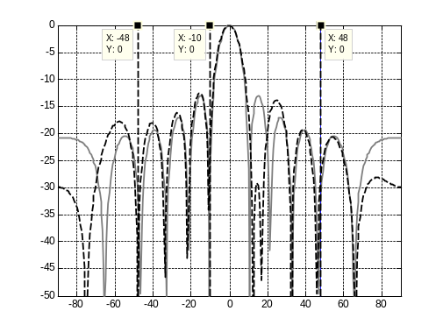
Fig. 5: Patrones de recepción. A la izquierda 2D visto desde θ=90 º en dB, y a la derecha 3D en valores absolutos. Nótese los nulos en las interferencias y como los sidelobes se han distorsionado con respecto a los del beampattern DAS.

1.2.4 Cálculo de SNRo para v delay-and-sum y MVDR.

La expresión de Signal to Noise Ratio a la salida del beamformer es:
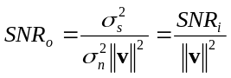
Donde SNRi es -10dB o 0.1 en valor absoluto. Las normas al cuadrado de los vectores DAS y MVDR son
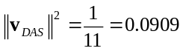 y 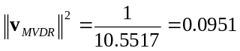

Por tanto el SNRo en cada caso es:

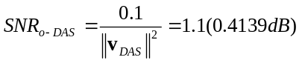y 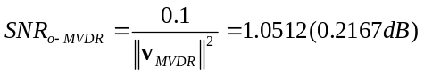

Vemos, como esperábamos, que el SNR_{o} es mayor para delay-and-sum debido a que esta solución para el vector de pesos minimiza el efecto del ruido incorrelado. Nótese que la norma mínima correspondiente al denominador de la expresión corresponde al vector de pesos delay-and-sum y es exactamente igual al número de elementos del array K. La implementación del código está escrito en el Apéndice I.

1.2.5 Cálculo de A_{w} y A_{g} para v delay-and-sum y MVDR.

La expresión de la ganancia con respecto al ruido incorrelado es el inverso de la norma del vector de pesos:
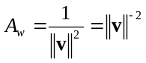
Las normas inversas al cuadrado de los vectores DAS y MVDR son
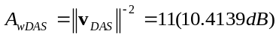 y 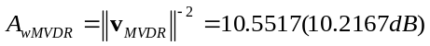

Vemos, como esperábamos, que la ganancia es mayor para delay-and-sum debido a que esta solución para el vector de pesos minimiza el efecto del ruido incorrelado y aumenta su ganancia.

La expresión de la ganancia con respecto a las interferencias más el ruido incorrelado es:
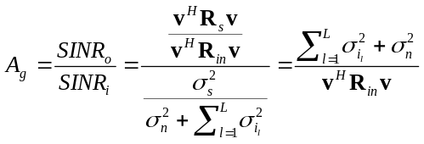
donde:
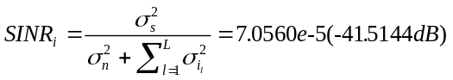
que como se puede observar depende casi solamente de la interferencia más potente, que es de -40dB.

Los valores de SINR_{o} para v delay-and-sum y MVDR se obtienen de esta manera

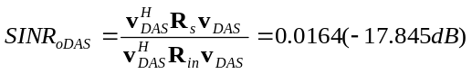
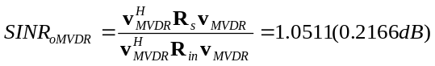
Observamos que los valores para MVDR son bastante más altos que los encontrados con DAS. Esto es debido a que el MVDR beamformer atenúa las interferencias y el DAS no.

Los valores de las ganancias son

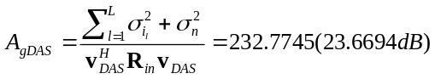 y 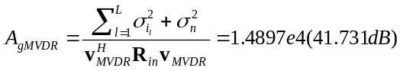

Vemos, como esperábamos, que la ganancia es mayor para MVDR ya que el SNR_{o} es mayor que en el caso de delay-and-sum.

Es de observar que incluso la ganancia de DAS es alta, y eso es debido a que ya de por si, las interferencias estaban situadas fuera de los sidelobes como se puede ver en las figuras de los beampatterns 2D repetida abajo. En cualquier otro caso la ganancia podría ser bastante menor.
Fig. 6: Patrones de recepción 2-D para DAS. Nótese que las interferencias en este caso casi coinciden con los nulos del beampattern.
En el Apéndice I se puede ver el código implementado.

1.2.6 Cálculo de DI para v delay-and-sum y MVDR.

La directividad está definida como la relación entre la ganancia del beamformer para el SOI y la suma de las ganancias del beamformer para señales procedentes de todos los puntos del espacio. La integral del denominador no es nada más que la ganancia en azimuth y elevación del beamformer cuando se barre todo el espacio tridimensional. El factor sinθ se necesita por el warping que se produce en los polos.
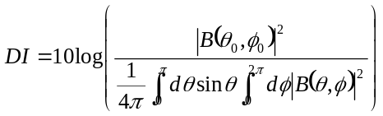

Para implementar la función hemos calculado la ganancia del beamformer para puntos discretos en azimut y elevación y hemos sumado, por tanto hemos aproximado la integral a un sumatorio.. Los valores de DI para DAS y MVDR son los siguientes:
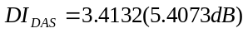 y 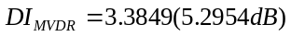

Nos damos cuenta que la directividad del DAS no es 11 como esperamos. Vamos a utilizar un algoritmo más preciso (fDirectivity). Una vez usado obtenemos:
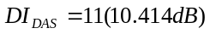 y 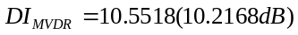

Estos valores están más de acuerdo con los valores teóricos esperados. También se espera que la directividad para la solución MVDR sea menor que la obtenida con DAS.

3. CONCLUSION

En esta asignación pudimos implementar un Standard linear array con 11 elementos que recibe la SOI y tres interferencias junto a ruido incorrelado. Se obtuvieron los patrones de recepción en 2-D y 3-D para vectores de pesos DAS y MVDR. Los resultados son los esperados, beampatterns en el caso de DAS simétricos respecto al SOI y en el caso MVDR con nulos en las DOA de las interferencias, rompiendo la simetría del beampattern y creando altos lóbulos laterales.

Se obtuvieron los parámetros de rendimiento como SNR_{o}, SINR_{o}, A_{w}, A_{g} y DI para vectores de pesos delay-and-sum y MVDR. Se compararon los resultados coincidiendo con los resultados teóricos esperados.

4. APENDICE I:
Código y diagrama de bloques de las funciones implementadas

Código principal: mee7780_semana4.m.
Esta función implementa el código usado para esta asignación. Los parámetros de diseño son definidos, se obtiene la distancia entre elementos y la posición de los elementos. Seguidamente se obtiene el steering vector del SOI, el vector DAS y los patrones de recepción 2D y 3D. Luego se obtienen los steering vectors de las tres interferencias para obtener la matriz de correlación de las interferencias y el ruido. Se obtienen los pesos MVDR y los patrones de recepción. Finalmente se obtienen medidas de rendimiento como SNR_{o}, SINR_{o}, A_{w}, A_{g} y DI.

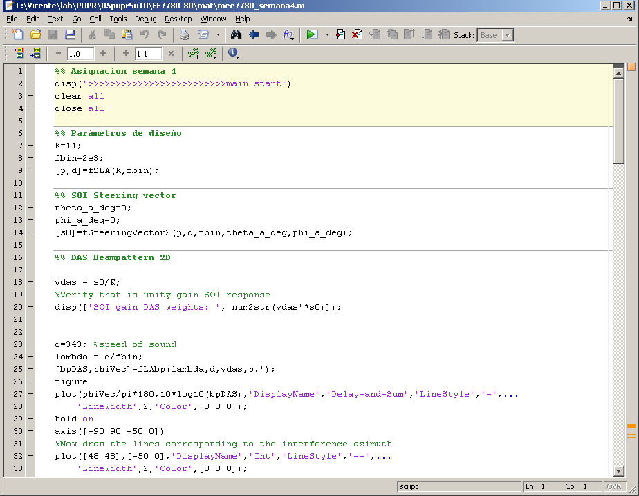
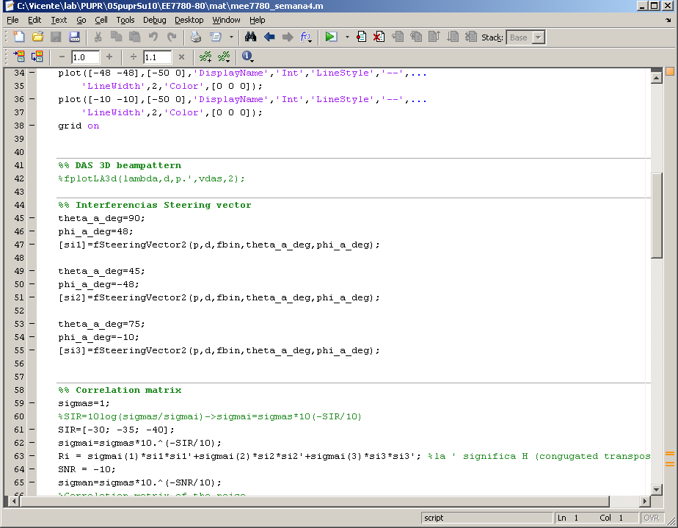
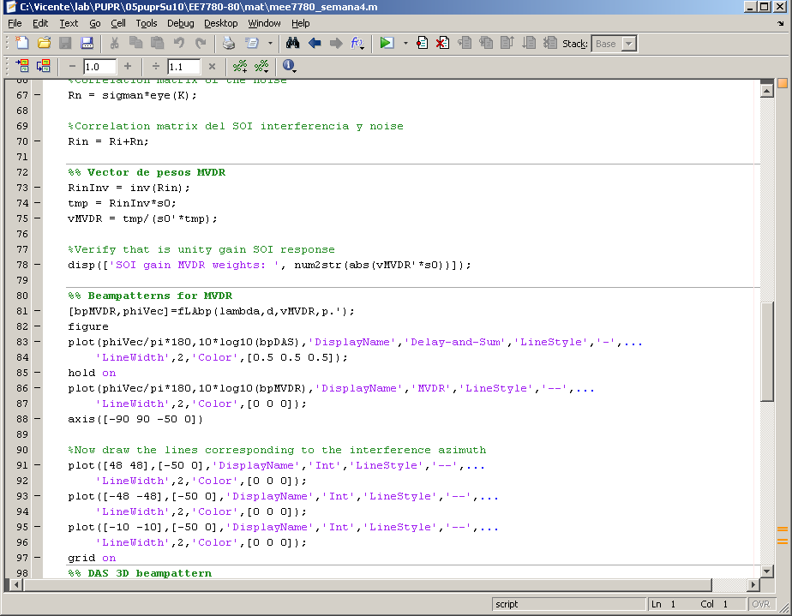
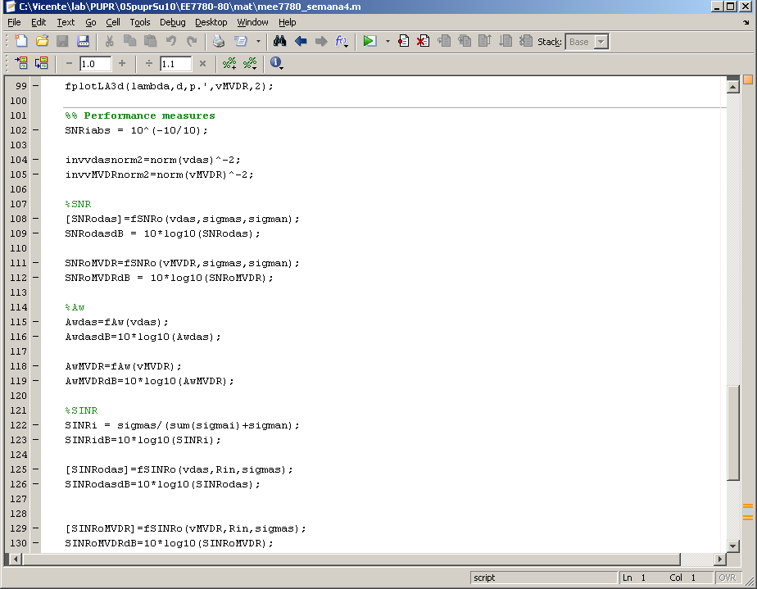
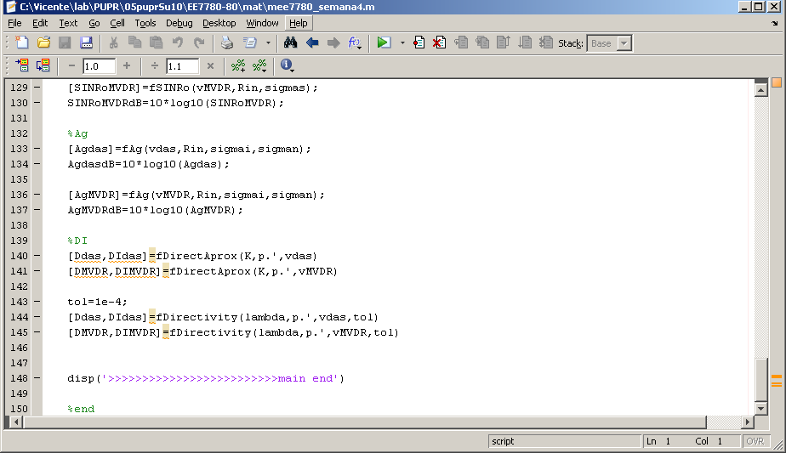

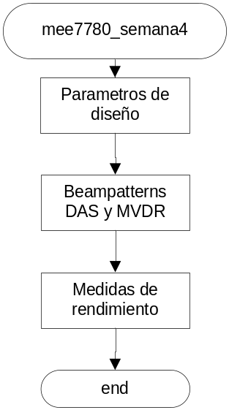
Fig. 7 main program

Función fDirectivity.
Esta función obtiene la directividad calculando la relación (dividiendo) la respuesta del beamformer para el SOI dividido por la integral de las respuestas del beamformer a señales procedentes de todos los posibles lugares (DOA). Al final se convierte el resultado en unidades logarítmicas.

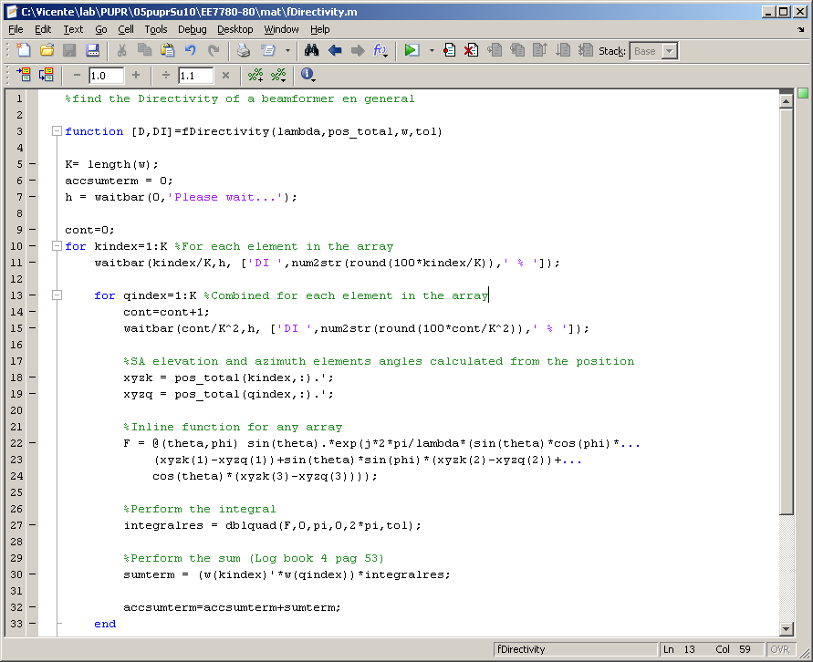
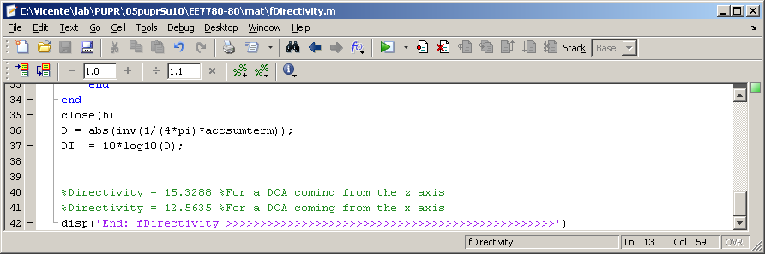

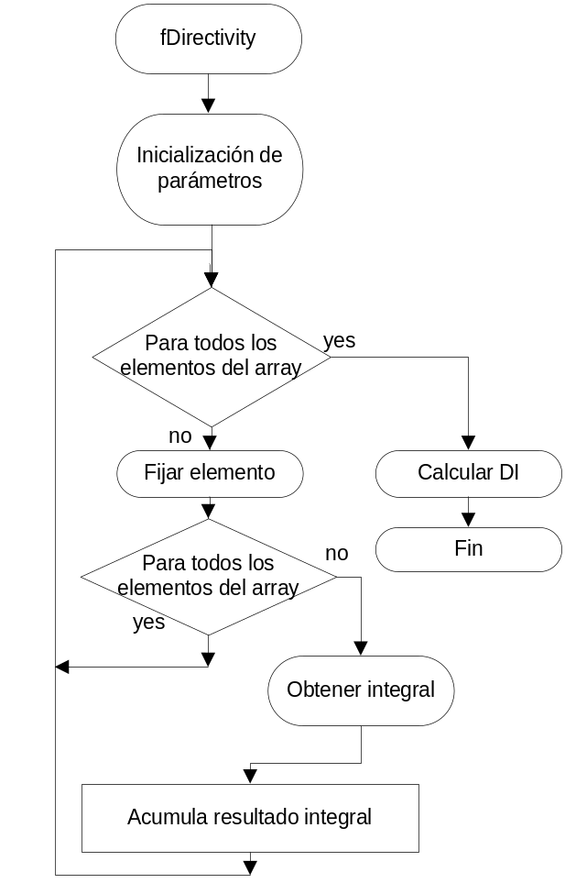
Fig. 8 fDirectivity

Función fDirectAprox.
Esta función obtiene la directividad calculando la relación (dividiendo) la respuesta del beamformer para el SOI dividido por la suma (integral aproximada) de las respuestas del beamformer a señales procedentes de todos los posibles lugares (DOA). Al final se convierte el resultado en unidades logarítmicas.

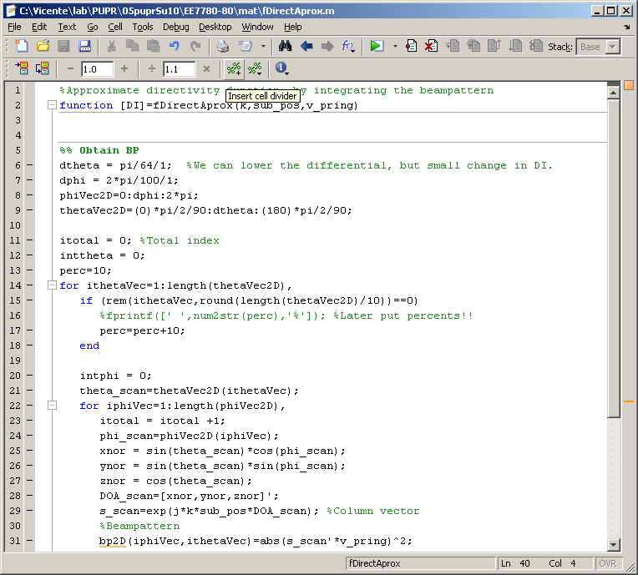
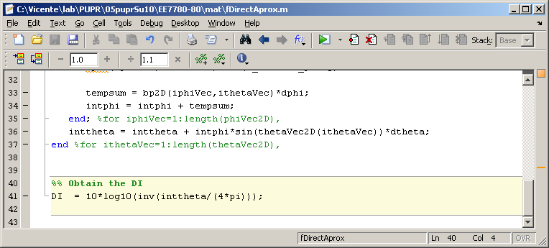

El diagrama de bloques de la función es el siguiente:
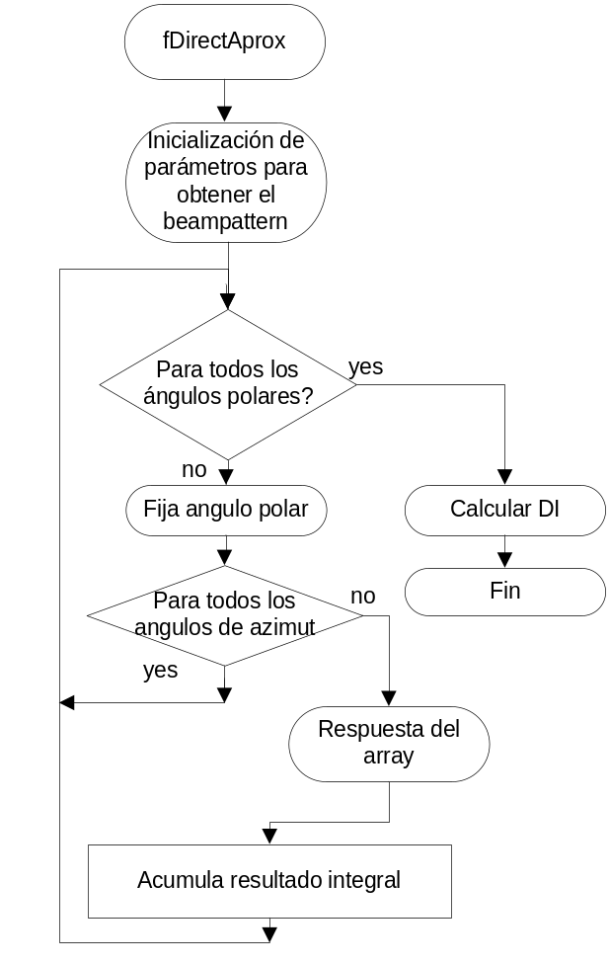
Fig. 9 fDirectAprox
Función fAw.
Esta función obtiene la ganancia de un distortionless beamformer con respecto al ruido incorrelado
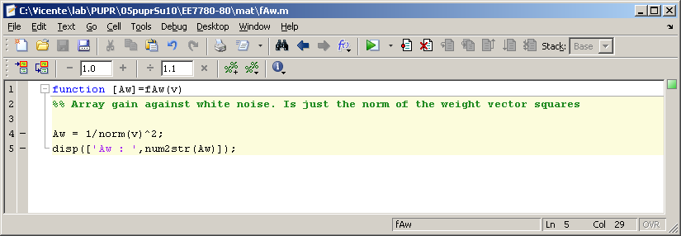

El diagrama de bloques de la función es el siguiente:

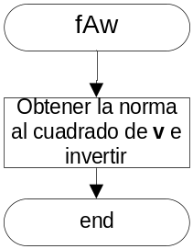
Fig. 10 fAw function

Función fAg.
Esta función obtiene la ganancia de un distortionless beamformer con respecto a las interferencias más el ruido incorrelado

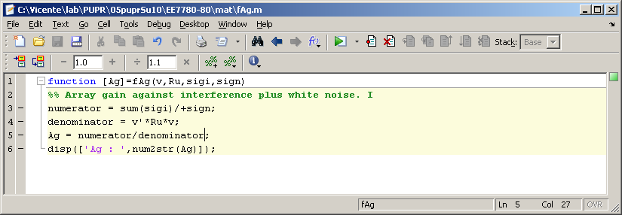

El diagrama de bloques de la función es el siguiente:

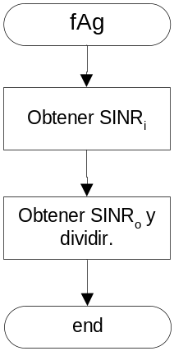
Fig. 11 fAg function
Función fSNR_{o}.
Esta función obtiene la relación entre la potencia de salida de la SOI y la potencia de salida del ruido incorrelado

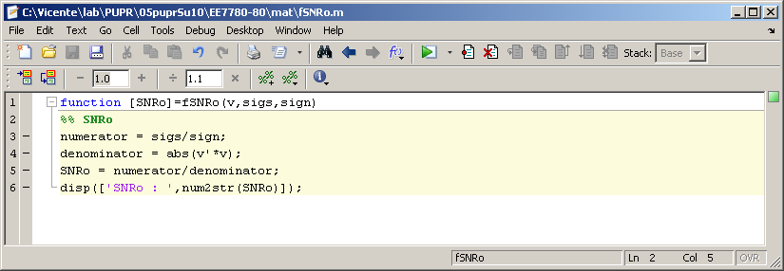

El diagrama de bloques de la función es el siguiente:

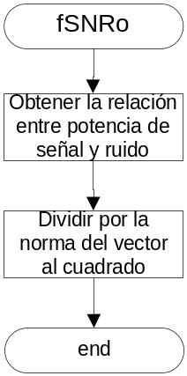
Fig. 12 fSNRo function

Función fSINR_{o}.
Esta función obtiene la relación entre la potencia de salida de la SOI y la potencia de salida de las interferencias más el ruido incorrelado

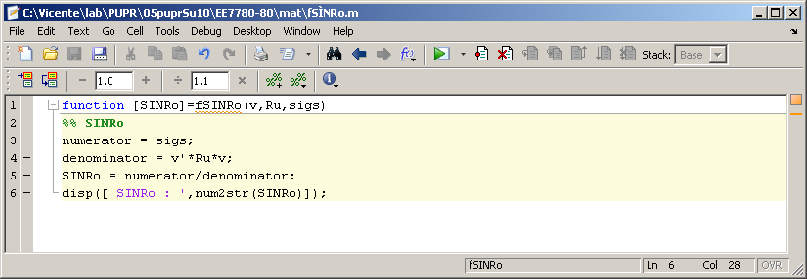

El diagrama de bloques de la función es el siguiente:

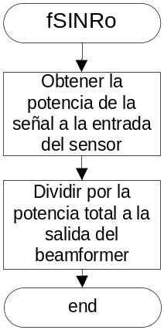
Fig. 13 fSINRo function

5. REFERENCIAS

[1] Luis Vicente ppt class lectures “Array Signal Processing”, PUPR, San Juan-Puerto Rico - 2010
[2] Matlab, The MathWorks Inc. 2008.

END OF DOCUMENT

